Zahraniční odborné kurzy v rámci programu Erasmus+
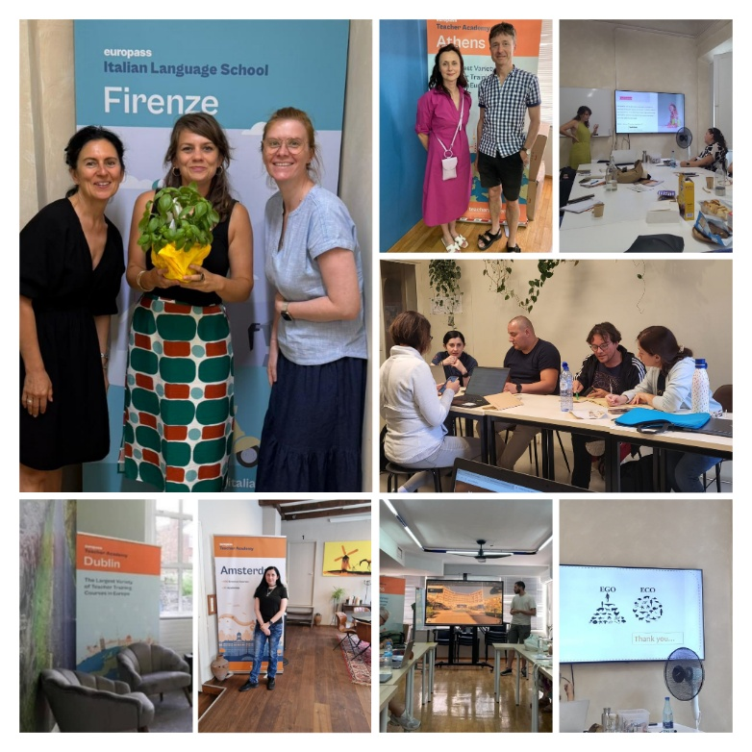
V rámci akreditovaného projektu mobility studujících a zaměstnanců v odborném vzdělávání a přípravě Erasmus+ KA121-VET se ve školním roce 2024–25 devět učitelů zúčastnilo odborných kurzů v zahraničí. Kurzy byly zaměřeny na inovace ve výuce, digitální nástroje, CLIL, kulturní dědictví a udržitelnost a konaly se v Dublinu, Aténách, Amsterdamu, na Madeiře a ve Florencii.
Vzdělávání učitelů v mezinárodním kontextu je důležitou prioritou programu Erasmus+. Účast na kurzech jim umožňuje nejen profesní růst, ale také výměnu zkušeností s kolegy z celé Evropy, porovnání různých přístupů k výuce a hlubší porozumění jiným kulturám.
Naši vyučující se zůčastnili kurzů od Europass Teacher Academy a Pedagogical Innovation Centre:
- Kreativní a inovativní aktivity,
- Digitální učitel: Úvod do digitálního vzdělávání ve 21. století,
- Webové nástroje 2.0,
- CLIL v praxi: Zaměření na Irsko,
- Kulturní dědictví ve výuce: Starověké Řecko jako případová studie,
- Environmentální vzdělávání: Učení a aktivity pro lepší budoucnost.
Tyto vzdělávací aktivity přinesly škole nové podněty, rozšířily profesní obzory účastníků a posílily mezinárodní rozměr výuky na SUPŠ Helenín.
Více informací o programu Erasmus+: https://erasmus-plus.ec.europa.eu/ a https://www.dzs.cz/program/erasmus.
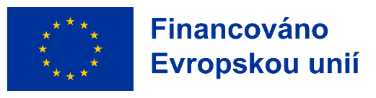
Financováno Evropskou unií. Vyjádřené názory a stanoviska představují názory a stanoviska autorů a nemusí nutně odrážet názory a stanoviska Evropské unie nebo Domu zahraniční spolupráce jako poskytovatele grantu. Evropská unie ani poskytovatel grantu za ně nenesou odpovědnost.

